Energía Sostenible Para Todos en las Américas

(SE4ALL Américas)

Áreas potenciales de trabajo del Hub SE4ALL Américas

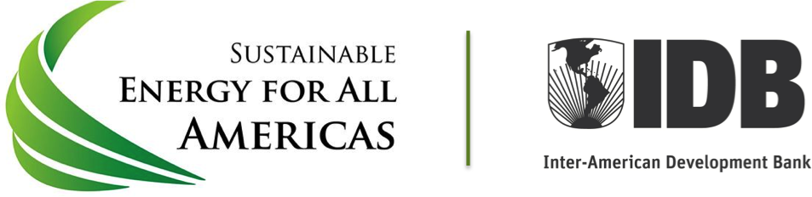

Índice

Acrónimos 4

Resumen Ejecutivo 6

A. SE4ALL Global y en las Américas 10

1) Contexto: Iniciativa Global de Energía Sostenible para Todos (SE4ALL) 10

1.1 2012: Año de Energía Sostenible para Todos 10

1.2 2014-2024: Década de Energía Sostenible para Todos 11

1.3 Conceptos clave y llamado a la acción 11

1.4 Gobernanza de la iniciativa SE4ALL 12

2) Contexto: Energía Sostenible para Todos (SE4ALL) en las Américas 14

3) Actividades de SE4ALL en los países ALC 16

3. 1 Evaluación Rápida y Análisis de Brechas (RAGA) 16

3.2 Plan Nacional de Acción (CNA) 17

3.3 Seguimiento a nivel de país 17

4) Un Hub en línea para SE4ALL Américas 18

B. Los comentarios de la región ALC 19

5) Los comentarios que se debe tomar en cuenta para el Hub SE4ALL Américas 19

5.1 Resumen de los canales de insumos al proceso 19

5.2 Primera reunión regional en Cancún, México, noviembre 2013 19

5.3 Primer Foro Anual de la Energía Sostenible para Todos, Nueva York, EE.UU, junio 2014 21

5.4 Avances del grupo de trabajo de Cancún antes del Lanzamiento en Santiago 22

5.4.1 Encuesta enviada antes del evento en Santiago a los participantes de Cancún 22

5.4.2 Llamadas personalizadas con Representantes de Gobiernos 23

5.4.3 Comentarios entregados por correo 23

5.4.4 Resumen de comentarios recibidos y analizados antes del Lanzamiento 23

5.5 Lanzamiento de la Década de la Energía Sostenible Para Todos (SE4ALL) en las Américas en Santiago, Chile: octubre 2014 25

5.5.1 Resultados de mesas temáticas 25

5.5.2 Votación final 27

5.5.3 Plan de Acción 27

C. Definiendo un Plan de Acción para el Hub SE4ALL Américas 28

6) Hub SE4ALL Américas 29

6.1 Misión 29

6.2 Objetivo principal 29

6.3 Objetivos específicos 29

6.4 Aspectos organizativos 30

7) Comité Interino de Trabajo SE4ALL Américas 36

8) Mapeo de actores e iniciativas 36

9) Formalización de los documentos fundamentales del Hub SE4ALL Américas 37

10) Lanzamiento del Hub SE4ALL Américas 38

Acrónimos

|  |  |  |
| --- | --- | --- |
| ADB | | Asia Development Bank |
| AfDB | | África Development Bank |
| ALC | | América Latina y El Caribe |
| AT | | Asistencia Técnica |
| BID | | Banco Interamericano de Desarrollo |
| CEPAL | | Comisión Económica para América Latina y El Caribe |
| PNA | | Plan Nacional de Acción |
| EEUU | | Estados Unidos de América |
| GFT | | Equipo de Facilitación Global |
| GW | | Giga watts |
| IAI | | Iniciativas de Alto Impacto |
| IDB | | Banco Interamericano de Desarrollo |
| IRENA | | Agencia Internacional para la Energía Renovable |
| OAI | | Oportunidades de Alto Impacto |
| ODS | | Objetivos de Desarrollo del Milenio |
| OLADE | | Organización Latinoamericana de Energía |
| ONU | | Organización de las Naciones Unidas |
| PNUD | | Programa de las Naciones Unidas para El Desarrollo |
| RAGA | | Evaluación Rápida y Análisis de Brechas |
| SE4ALL | | Energía Sostenible para Todos |
| UNEP/RISO Center | | Programa Ambiental de las Naciones Unidas |
|  |  |

Resumen Ejecutivo

**Contexto global**

El Secretario General de la Organización de las Naciones Unidas (ONU), el Sr. Ban Ki-Moon, anunció la iniciativa Energía Sostenible para Todos (SE4ALL) durante la apertura de la Asamblea General en septiembre de 2011 y declaró 2012 como el “Año la Energía Sostenible para Todos”, con el propósito de impulsar la acción en torno al logro de tres metas para el año 2030:

* Asegurar el acceso universal a servicios modernos de energía
* Duplicar la tasa mundial de mejora de la eficiencia energética
* Duplicar la cuota de las energías renovables en el conjunto global de fuentes de energía

A finales de diciembre del 2012, la Asamblea General declaró por unanimidad el decenio 2014-2024 como la “Década de la Energía Sostenible para Todos”. De igual modo, la ONU publicó un plan estratégico 2013-2015 para la iniciativa, en el que aclaraba su sistema de gobernanza global, el cual está compuesto por un Consejo Asesor, un Comité Ejecutivo y un Equipo de Facilitación Global encabezado por el Dr. Kandeh Yumkella, Representante Especial de la Iniciativa “Energía Sostenible para Todos” para el Secretario-General de la ONU.

Además, se designaron Hubs Regionales y Centros Temáticos, los cuales tienen la misión de apoyar los proyectos y programas de SE4ALL a través de la creación de una red global de acción que involucra a gobiernos participantes, organizaciones nacionales e internacionales, compañías privadas y organizaciones de la sociedad civil. En este documento, la ONU dio un mandato al Banco Interamericano de Desarrollo (BID) para liderar el Hub SE4ALL para las Américas.

**SE4ALL Américas**

Desde 2013 el BID ha liderado la creación del Hub SE4ALL para las Américas para la región de América Latina y el Caribe, y tomó la iniciativa de consultar a los actores de la región para definir mejor el camino a seguir. Como primer paso el BID organizó una reunión para consultar con los actores de la región en noviembre 2013. Los participantes discutieron una visión inicial para definir el trabajo del Hub SE4ALL Américas y prepararon una “Lista de acciones prioritarias SE4ALL Américas” para ayudar a los países de la región a avanzar en los tres objetivos de la iniciativa.

En seguimiento a la reunión de preparación de 2013, el BID aceptó organizar el Lanzamiento de la “Década de la Energía Sostenible Para Todos en las Américas” por parte de la ONU en 2014. El Lanzamiento de la Década de SE4ALL en las Américas se realizó el 15 de octubre de 2014 en Santiago de Chile, con la presencia de la Presidenta de la República de Chile, Michelle Bachelet, como anfitriona del evento, y del Representante Especial del Secretario-General de las ONU, el Dr. Kandeh Yumkella, quien presentó los avances más recientes de esta iniciativa global de las Naciones Unidas. El Lanzamiento también contó con la presencia de representantes del BID, de la ONU, de los diferentes gobiernos de la región, así como de diversos representantes de agencias multilaterales, de la sociedad civil y del sector privado.

Durante el evento de 2014, los participantes fueron invitados a aportar como alcanzar las metas de SE4ALL en la región de ALC y se dividieron en 14 mesas temáticas (entre los 3 pilares de acceso, eficiencia y renovables). Cada grupo temático fue invitado a proponer líneas de operación para el Hub SE4ALL Américas, especificar acciones y priorizar el orden de las acciones de acuerdo con su importancia, todo con la meta de apoyar a las metas de la iniciativa SE4ALL en la región.

Los resultados de estas consultas públicas, así como los de otras consultas, forman un resumen valioso que ayudará al Hub SE4ALL Américas identificar sus prioridades. Este documento intenta resumir estos puntos para sugerir un plan de acción o plan de trabajo a corto plazo que la SE4ALL Américas Hub puede considerar.

**Pasar de consultas a la acción**

Muchos de los participantes de las reuniones regionales en 2013 y 2014 resaltaron la necesidad de formalizar el trabajo del Hub e identificar acciones prioritarias. Los dos eventos resultaron en listas de acciones prioritarias potenciales y muchos de los participantes están de acuerdo que ya es la hora para estructurar un plan de trabajo que intenta abordar, por lo menos, algunas de las acciones prioritarias identificadas.

Algunas de las próximas medidas concretas que deben adoptarse son:

* Establecer un grupo de trabajo para SE4ALL Americas liderado por el BID
* Hacer un acuerdo sobre un plan de acción para SE4ALL Américas entre los socios iniciales y el grupo de trabajo
* Hacer el plan de acción a base de las prioridades de las consultas públicas:
* Hacer un mapeo de los actores y las iniciativas relacionados con SE4ALL
* Hacer un análisis de los marcos regulatorios y armonizar la política en la región
* Monitorear y evaluar la implementación de la iniciativa SE4ALL en la región
* Anunciar el plan de trabajo preliminar del Hub SE4ALL Américas para 2015-16

**Establecer un grupo de trabajo de SE4ALL Américas**

Al final del evento de Lanzamiento de la “Década de la Energía para Todos en las Américas” en Santiago de Chile, los participantes aprobaron a través de votación en plenaria (83% a favor), la creación de un comité de trabajo interino para avanzar el trabajo del Hub SE4ALL Américas.

El BID va a liderar el trabajo y ser responsable para alcanzar las metas acorto plazo de la lista de actividades incluyendo muchas de las recomendaciones y sugerencias que se priorizaron durante la reunión en Santiago de Chile. Se van a identificar en un plan de acción que se hará público y va a incluir oportunidades para nuevos socios que quieren juntarse al esfuerzo. La intención es formalizar el plan de acción del grupo de trabajo antes del fin de marzo 2015.

**Plan de acción para el SE4ALL Américas Hub**

El objetivo principal del plan de acción será desarrollar el marco para el SE4ALL Américas Hub, que define su misión y sus metas, objetivos y tareas. La meta propuesta es aprobar el contenido del plan con los socios iniciales durante el primer trimestre de 2015.

**Mapeo de actores e iniciativas relacionados con la iniciativa SE4ALL en la región**

Al final del evento de Lanzamiento de la “Década de la Energía para Todos en las Américas” en Santiago de Chile, los participantes aprobaron a través de votación (91% a favor) que se impulse un mapeo de los actores y de las iniciativas en la región relacionadas con las metas de SE4ALL.

Además fue sugerido incluir una revisión de los eventos claves a la lista de temas a mapear.

Por falta de capacidad a nivel nacional, el Hub puede ofrecer un valor agregado significativo a la región mediante la creación (y mantenimiento) de un mapa de los actores, iniciativas y eventos vinculados con las metas SE4ALL en la región. La intención es crear el mapeo inicial antes del final del mes de junio del año 2015.

**Formalización y Lanzamiento**

La incorporación de los países a la iniciativa global de SE4ALL es voluntaria. Estos países de América Latina y el Caribe pueden tomar la decisión de juntarse o no al esfuerzo de lograr las tres metas propuestas por la ONU al 2030. Actualmente la mayoría de los países de América Central y del Cono Sur han manifestado su interés, así como varios países del Caribe.

Con el fin de optimizar la eficacia de las acciones y planes del Hub SE4ALL Américas, se debe hacer un gran esfuerzo para que todos los actores claves a nivel regional, Gobiernos, Sector Privado y la Sociedad Civil puedan revisar y comentar sobre las acciones y planes.

Después del periodo de revisión y comentarios (propuesto hasta el 27 de enero, 2015), la intención es de lanzar el Hub SE4ALL Américas de una manera oficial durante o alrededor del Segundo Foro de SE4ALL Global, el cual tendrá lugar en Nueva York (EEUU) en mayo 2015.

* * *

*

A. SE4ALL Global y en las Américas

# Contexto: Iniciativa Global de Energía Sostenible para Todos (SE4ALL)

## 2012: Año de Energía Sostenible para Todos

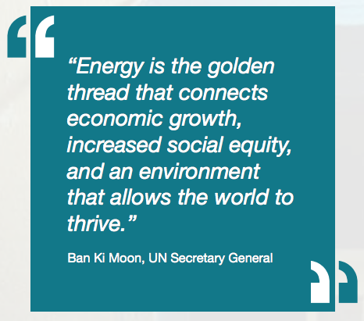

“Energía es el hilo de oro que conecta el crecimiento económico, una mejor justicia social, y un medio ambiente que permite al mundo de seguir creciendo”

Ban Ki-Moon, Secretario General de la ONU

El Secretario General de las Naciones Unidas, el Sr. Ban Ki-Moon, anunció la iniciativa “Energía Sostenible para Todos” (SE4ALL) durante la apertura de la Asamblea General en septiembre de 2011, y declaró 2012 como el “Año la Energía Sostenible para Todos” con el propósito de impulsar la acción en torno al logro de tres objetivos claros para el año 2030:

* Asegurar el acceso universal a servicios modernos de energía
* Duplicar la tasa mundial de mejora de la eficiencia energética
* Duplicar la cuota de las energías renovables en el conjunto de fuentes de energía

En enero 2012 el Secretario General presentó a la Asamblea General su programa quinquenal de acción “El futuro que queremos” (resolución 66/288 de la Asamblea General), un plan para ayudar a construir un futuro más seguro, sostenible y equitativo. Asimismo, éste hizo de la energía sostenible para todos un objetivo prioritario, ya que se trata de un asunto fundamental en todos los aspectos relacionados con el desarrollo sostenible. Ese mismo mes, en el informe titulado “Gente resistente en un planeta resistente: un futuro que vale la pena elegir” (A/66/700), un grupo de alto nivel con respecto a la sostenibilidad mundial hizo suya la iniciativa “Energía Sostenible para Todos” y afirmó que debía aplicarse sin demora.

En las palabras del Sr. Ban Ki-moon, “la pobreza energética generalizada condena miles de millones a la oscuridad, a una mala salud y a la pérdida de oportunidades para la educación y la prosperidad. Es por eso que digo que debemos acabar con la pobreza energética”, “el desarrollo no es posible sin la energía y el desarrollo sostenible."

## 1.2 2014-2024: Década de Energía Sostenible para Todos

A finales de diciembre del 2012 la Asamblea General de Naciones Unidas declaró por unanimidad el decenio 2014-2024 como la “Década de la Energía Sostenible para Todos”, lo que subraya la importancia de los temas energéticos para el desarrollo sostenible y para la elaboración de la agenda de desarrollo posterior al 2015.

Al adoptar esta resolución, la Asamblea General reafirmó su determinación de hacer realidad el acceso a energía sostenible para todos. El documento oficial pide a los estados miembros “impulsar los esfuerzos para que el acceso universal a los servicios modernos de energía sostenible sea una prioridad”. También señala que aproximadamente 1.3 mil millones de personas carecen de electricidad, mientras que 2.6 mil millones de personas en los países en desarrollo dependen de la biomasa tradicional para cocinar y para calefacción. Además, expresa la preocupación de que “a pesar de que existen servicios de energía, millones de personas pobres no pueden pagarlos”.

## 1.3 Conceptos clave y llamado a la acción

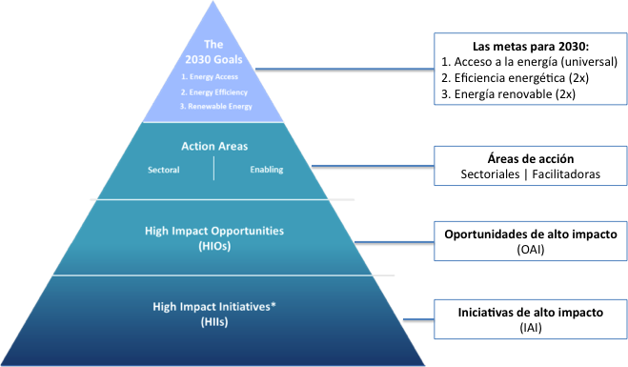Para movilizar los esfuerzos de SE4ALL se han identificado 11 Áreas de Acción, las cuales están agrupadas en dos categorías: sectoriales y facilitadoras. Las Áreas de Acción Sectoriales incluyen: combustibles y tecnología moderna para cocinar, soluciones de energía distribuida, infraestructura de la red eléctrica y suministro eficiente, energía renovable de gran escala, procesos industriales y de agricultura, transporte y edificios y electrodomésticos. Las Áreas de Acción Facilitadoras incluyen: planeamiento y políticas energéticas, innovación empresarial y tecnológica, financiamiento y manejo de riesgo, desarrollo de capacidades e intercambio de conocimientos[1]. Las Oportunidades de Alto Impacto se están definiendo a partir de estas Áreas de Acción, con el fin de generar compromisos y priorizar aquellas que puedan tener un impacto inmediato sobre los tres objetivos de SE4ALL. Hasta la fecha se han definido más de 50 oportunidades, por ejemplo: la eficiencia energética de edificios, la energía y la salud de la mujer, así como la eliminación de la quema de gas por antorcha, entre otras [2] .

En el contexto del alcance de las metas de SE4ALL, se puede decir que hay una gran diferencia entre las regiones en desarrollo y las desarrolladas. Estas diferencias también existen a nivel nacional, entre las diferentes regiones de cada país. Para lograr la visión de SE4ALL será necesario que el gobierno de cada nación diseñe e implemente estrategias nacionales que integren múltiples ministerios y sectores, como la sociedad civil y el sector privado. Al día de hoy más de 80 países han adoptado formalmente la iniciativa, y han comenzado por completar asesorías rápidas, mismas que ayudan a determinar las barreras y oportunidades claves para lograr los tres objetivos de SE4ALL[3].

## 1.4 Gobernanza de la iniciativa SE4ALL

El Consejo Asesor está formado por líderes y expertos del mundo que proporcionan la orientación estratégica de la iniciativa y la representan como sus embajadores globales. La iniciativa está apoyada por el Comité Ejecutivo, encabezado por Chad Holliday, Presidente de la Junta Directiva del Bank of America; y por el Equipo de Facilitación Global, encabezado por Kandeh Yumkella, el Representante Especial de la Iniciativa “Energía Sostenible para Todos” del Secretario-General de la ONU[4].



Además, existen Hubs Regionales y Centros Temáticos que apoyan los proyectos y programas de SE4ALL a través de la creación de una red global de acción, que involucra a gobiernos participantes, organizaciones nacionales e internacionales, compañías privadas y organizaciones de la sociedad civil. Asimismo, existen tres Centros Regionales y cada uno está auspiciado por un banco de desarrollo multilateral: África (AfDB), Asia (ADB) y Latinoamérica (BID). En lo que respecta a los Centros Temáticos, por ahora incluyen Eficiencia Energética (UNEP/RISO Center), Energía Renovable (IRENA) y Manejo de Conocimiento (Banco Mundial). Para mayor información sobre SE4ALL y su contexto global, visite: <http://www.se4all.org>

# Contexto: Energía Sostenible para Todos (SE4ALL) en las Américas

* 1. **Contexto general de América Latina y el Caribe (ALC)**

La incorporación de los países a la iniciativa global de SE4ALL es voluntaria. Los países de América Latina y el Caribe pueden tomar la decisión de juntarse o no al esfuerzo de lograr las tres metas propuestas por la ONU al 2030. Actualmente, la mayoría de los países de América Central y del Cono Sur han manifestado su interés, así como varios países del Caribe.

De acuerdo con el BID, en 2014 en América Latina y el Caribe (ALC) “cerca de 30 millones de personas carecen de acceso a electricidad, y hasta 85 millones no disponen regularmente de combustibles modernos y limpios para cocinar”[5]. Sin fuentes de energía accesibles, limpias y modernas, estos habitantes seguirán viviendo en la pobreza energética, la cual está vinculada a impactos negativos sobre el desarrollo socioeconómico, la salud y el medio ambiente.

Como resultado del alto crecimiento económico de Latinoamérica, se estima que la región casi se tendrá que duplicar su capacidad energética a 600 GW en el 2030, lo cual es un gran reto de inversión y planeamiento. Este crecimiento puede verse como una oportunidad para alinear el sistema de planificación energética hacia la visión de SE4ALL[6]. Los ahorros generados por la eficiencia energética pueden sustituir parte de la capacidad adicional requerida; además, también pueden contribuir con la reducción de emisiones de gases por el efecto invernadero.

En cuanto a energías renovables, la región cuenta con una matriz energética baja en carbono, producto del desarrollo de fuentes renovables provenientes principalmente de centrales hidroeléctricas de gran escala. También es importante incentivar la participación de energías renovables modernas, las cuales tienen menos representación dentro de la matriz regional actual. De igual modo, es importante resaltar que la región todavía depende del petróleo para fines de transporte e incrementar su uso de los biocombustibles.

Afortunadamente, la región ALC es rica en recursos renovables, como el geotérmico en México y Centroamérica, el hidroeléctrico y el solar en el Cono Sur, el hídrico de pequeña escala, eólico y biomasa a lo largo de la región. El desarrollo de estos recursos no sólo aumentaría la seguridad energética de la región, también generaría otros beneficios socioeconómicos como mayor estabilidad, mejor calidad ambiental, creación de empleo y reducción de costos energéticos.

En lo relacionado a la política pública, el marco regulatorio e institucional y la participación del sector privado dentro del sector energético la región cuenta con avances y fortalezas, pero es necesario mejorar. Cabe señalar que el desarrollo institucional en la región no es homogéneo. Sin embargo, dentro de este contexto, la iniciativa SE4ALL puede ayudar a lograr mejoras muy importantes mediante la puesta en marcha de las fortalezas antes mencionadas.

* 1. **Petición de las Naciones Unidas al BID para la creación del Hub SE4ALL Américas**

En abril del 2013, la Organización de las Naciones Unidas (ONU) publicó su plan estratégico 2013-2015 para la iniciativa Energía Sostenible para Todos. En este documento la ONU pidió que los bancos de desarrollo regionales actuaran como Hubs de SE4ALL:

**(**Página 6) **Asociaciones y Convocatoria**

*Establecer hubs regionales de SE4ALL en al menos tres regiones: África, Asia, y América Latina, en coordinación con los Bancos de Desarrollo regionales y otras organizaciones locales.*

(Página 17) **Equipo Global de Facilitación**

*Los hubs temáticos se alinearán con las partes interesadas en función de las Oportunidades de Alto Impacto; mientras que los hubs regionales en África, Asia, y América Latina actuarán como plataforma para la acción nacional.*

(Página 19) **Hubs temáticos y regionales**

*[…] los centros regionales coordinarán las acciones regionales, especialmente con respecto al trabajo de los Planes Nacionales de Acción.*

Por lo tanto, en 2013 el BID impulsó la creación del Hub SE4ALL de la región Latinoamericana y el Caribe (SE4ALL Américas), y tomó la iniciativa de consultar a los actores de la región para definir el mejor camino a seguir.

# Actividades de SE4ALL en los países ALC

## El proceso inicial que se concibió para que los países participaren en SE4ALL se centró en difundir información sobre el sector energético y planificar más acciones a nivel del país para demostrar cómo el país está trabajando para alcanzar las metas de SE4ALL. Todo esto resultó en el siguiente trabajo: 1) Informes de Evaluación Rápida y Análisis de Brechas sobre muchos países, (ii) un Plan de Acción Nacional para SE4ALL in dos países ALC, (iii) los eventos y las presentaciones que han hecho posible los diálogos regionales de SE4ALL con los actores y (iv) un sitio web que consolida información regional sobre SE4ALL.

## 3. 1 Evaluación Rápida y Análisis de Brechas (RAGA)

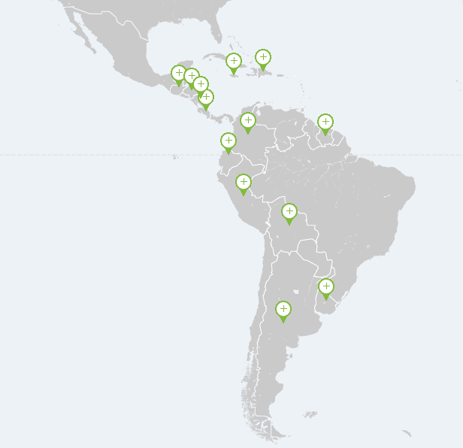Como parte de la metodología SE4ALL, cada país que participa en la iniciativa se dirige a comenzar con una Evaluación Rápida y Análisis de Brechas (*RAGA, por sus siglas en inglés*). Este análisis ayuda a clarificar el contexto específico de cada país y a sentar las bases para la creación del Plan Nacional de Acción, con sus respectivas carteras de inversión. El BID ha venido apoyando la ejecución de los RAGAs y está compartiendo los informes resultantes en su portal web SE4ALL Américas (ver Sección 4) .

Al 12 de diciembre 2014, los RAGAs para Argentina, Bolivia, Colombia, Costa Rica, República Dominicana, Ecuador, Guatemala, Honduras, Nicaragua, Perú, y Uruguay están disponible en línea: <http://www.iadb.org/es/temas/energia/se4allamericas/herramientas-y-publicaciones,17713.html>

*Mapa de los Informes SE4ALL RAGAs disponibles*

## 3.2 Plan Nacional de Acción (CNA)

El documento marco de SE4ALL (Programa Mundial de Acción, 2012) estipula lo siguiente:

“Los gobiernos nacionales deben elaborar y aplicar una serie de medidas integradas para el país a fin de impulsar la transformación de los sistemas energéticos mundiales. Para estimular las inversiones, es necesario generar entornos nacionales políticos y financieros que permitan realizar los cambios que el mercado no puede realizar por sí mismo. Esto se aplica tanto a los países desarrollados como a aquellos en desarrollo, aunque los desafíos existentes en cada caso pueden ser muy distintos. Las empresas y la sociedad civil deberían participar en la elaboración de estos planes y programas.”

El Plan Nacional de Acción, (CNA, por sus siglas en inglés) ocupa el RAGA como un insumo clave y define las acciones al nivel nacional, por parte del gobierno, sector privado y la sociedad civil para lograr las metas nacionales, y contribuir a las metas globales de SE4ALL para el año 2030.

Nicaragua tomo el primer paso con la elaboración de su Plan Nacional de Acción, el cual está actualmente en periodo de revisión y está proyectado ser finalizado a mediados de 2015. Ecuador es otro país en la región de ALC que también está en proceso de empezar su proceso de planificación CNA.

## 3.3 Seguimiento a nivel de país

Con el Plan Nacional de Acción (CNA) aprobado, cada país se compromete en dar seguimiento a su implementación durante el periodo entre el lanzamiento del Plan y las metas declaradas para 2030. Existen 3 hitos fundamentales: 2015, 2020 y el año final de la Iniciativa: 2030.

El Hub SE4ALL Américas puede brindar un apoyo importante a este proceso de seguimiento y facilitar el intercambio de experiencias de los países de Latinoamérica y el Caribe.

**3.4 Diálogos al nivel del país y de la región**

"Tenemos una gran cantidad de iniciativas y programas, y lo que necesitamos es ayuda, necesitamos capacitaciones en torno a la eficiencia energética y otras temas. Nuestra preocupación es, ¿cómo ir de la ley a la operación?, como se discute en Cancún.”

*– Martha Bernal, Panamá*

Las presentaciones, eventos y conferencias regionales al nivel nacional han proporcionado muchas ideas sobre las necesidades de diferentes actores. Si bien hay muchas diferencias en los contextos y las necesidades de cada país, también hay una gran cantidad de retos y necesidades comunes. Los países individuales a menudo tienen la voluntad de avanzar en los objetivos SE4ALL pero carecen de los recursos y la capacidad para hacerlo por su cuenta. Por esta razón, los gobiernos nacionales han expresado un deseo por un Hub regional que puede:

• Ser un puente entre la iniciativa mundial y de los países para la planificación, el intercambio de información, seguimiento y presentación de informes

“A menudo es el caso que cada país e institución va a su manera, pero de tener algún tipo de coordinación a nivel nacional, a nivel sectorial, a nivel regional es muy, muy bueno e importante.”

*– Ministro Luis Reyes, El Salvador*

• Crear capacidad en los países principalmente a través de la creación y puesta en común de las plantillas y la formación, y

• Facilitar el intercambio de experiencias y mejores prácticas entre los países.

El Hub debe tener su propio Plan de Acción regional que apoye y complemente los Planes Nacional de Acción. En otras palabras, se debe añadir valor a los planes nacionales y no tratar de sustituirlos.

# Un Hub en línea para SE4ALL Américas

El BID y las Naciones Unidas y otros socios clave, tales como los gobiernos miembros, la sociedad civil, la academia y el sector privado, han contribuido al Hub en línea establecido por el BID, el cual tiene la meta de promover la labor de la Iniciativa SE4ALL en nuestra región. Este Hub en línea es un catalizador para el crecimiento sostenible de la energía, consolidando la información de energía fragmentada y promoviendo la transparencia, el acceso a la información y el uso de la información estandarizada.

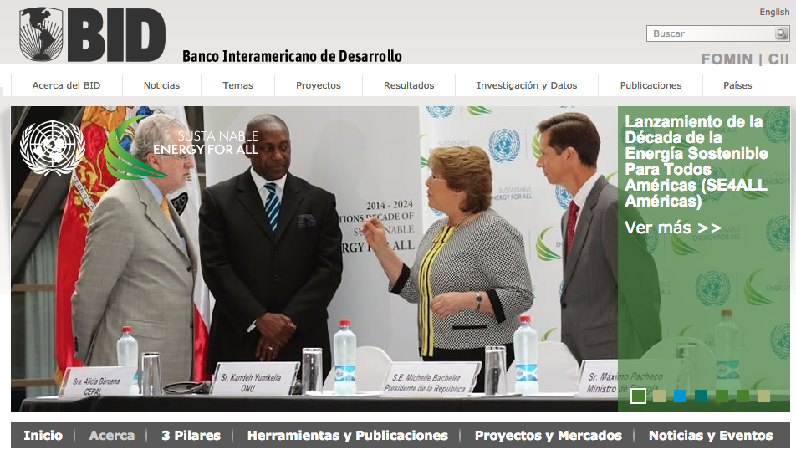

*El Hub en línea para SE4ALL Américas está disponible aquí:* <http://www.iadb.org/es/temas/energia/se4allamericas/acerca,15016.html>

B. Los comentarios de la región ALC

# Los comentarios que se debe tomar en cuenta para el Hub SE4ALL Américas

## 5.1 Resumen de los canales de insumos al proceso

Se han aprovechado de muchos fuentes y mecanismos de insumos para el proceso de la definición, creación y puesta en marcha del Hub SE4ALL Américas:

* Grupos de trabajo del Evento SEA4ALL Regional 2013 (ver Sección 5.2 )
* Comité de trabajo voluntario después del Evento Regional (ver Sección 5.2 )
* Cinco diálogos nacionales sobre SE4ALL, sostenidos en Bolivia, Uruguay, Ecuador, República Dominicana, y Nicaragua en 2013
* Encuesta enviada antes del evento en Santiago a los participantes de 2013 (ver Sección 5.4 )
* Llamadas personalizadas con Representantes de Gobiernos (ver Sección 5.4 )
* Comentarios compartidos por correo (ver Sección 5.4 )
* Grupos temáticos de trabajo del Evento SE4ALL Santiago 2014 (ver Sección 5.5 )
* Grupo de trabajo después de Santiago (en proceso)
* Comentarios finales de los Actores sobre los productos finales (diciembre 2014 – enero 2015)

## 5.2 Primera reunión regional en Cancún, México, noviembre 2013

La primera reunión regional sirvió como un primer paso para consultar a los actores de la región.

Esta reunión dio la bienvenida a cerca de 70 participantes de la región de Latinoamérica y el Caribe, así como otras regiones. Durante el evento se discutió una visión inicial para dar el primer paso de SE4ALL Américas. Se identificó una comunidad central de expertos que podría apoyar y avanzar SE4ALL Américas y también se creó una Lista de acciones potenciales de SE4ALL Américas para ayudar a los países de la región a avanzar con los tres objetivos de la iniciativa:

La lista original de acciones prioritarias propuestas para la región ALC:

|  |  |
| --- | --- |
| **Tema** | **Acción Propuesta** |
| **Tema #1:** Planificación estratégica | Acción 1-1: Hoja de ruta y agenda de implementación. |
| Acción 1-2: Planes de acción. |
| Acción 1-3: Apoyo para planes de acción en los países. |
| Acción 1-4: Mapeo de los objetivos y del estado actual de las intervenciones. |
| Acción 1-5: Naciones Unidas, socializar con los tomadores de decisiones. |
| Acción 1-6: Valor agregado de SE4ALL para tomadores de decisiones. |
| Acción 1-7: Definir estrategia de la cooperación sur-sur. |
| Acción 1-8: Monitoreo y evaluación. |
| Acción 1-9: Marco regulatorio en cada país: establecer las reglas de juego e institucionalidad. |
| **Tema # 2:** Desarrollo de capacidades | Acción 2-1: El desarrollo de capacidades técnicas. |
| Acción 2-2: Los niveles múltiples: el gobierno, las universidades, la fuerza laboral. |
| Acción 2-3: Incorporar las energías renovables y la eficiencia energética en el currículo escolar. |
| Acción 2-4: La evaluación social de los proyectos. |
| Acción 2-5: El laboratorio para validar la eficiencia energética y la energía renovable. |
| **Tema #3**: Gestión del conocimiento | Acción 3-1: Portal. |
| Acción 3-2: Mejores prácticas, soluciones tecnológicas, incluyendo la valoración social, económica, técnica y ambiental. |
| Acción 3-3: Identificación de necesidades / brechas de conocimiento a nivel regional. |
| Acción 3-4: La unificación de redes en América Latina. |
| Acción 3-5: Los costos de las tecnologías accesibles para proyectos. |
| Acción 3-6: La plataforma del BID con la experiencia del BID. |
| Acción 3-7: La transversalización/integración de conocimientos técnicos, sociales (género), etc. |
| Acción 3-8: Herramientas que faciliten el desarrollo de normativas, certificaciones, verificación y guías, indicadores de impacto. |
| Acción 3-9: Investigación y desarrollo. |
| **Tema #4:** Financiamiento | Acción 4-1: La coordinación de las agencias bilaterales y multilaterales. |
| Acción 4-2: La implementación de proyectos rápidos (de acuerdo con las necesidades del proyecto) |
| Acción 4-3: El fondo de financiación dedicado a nivel país. |
| **Tema #5**: inclusión social y equidad | Acción 5-1: Mapeo de actividades para la articulación de acciones y la incorporación del trabajo de base comunitario. |
| Acción 5-2: Crear un método para socializar en las comunidades. |
| Acción 5-3: La participación activa de la población con pertinencia cultural. |
| Acción 5-4: La resolución de conflictos socio-ambientales. |
| Acción 5-5: *Mainstreaming* –la transversalización de género (la mujer y el desarrollo). |
| **Tema #6**: Cooperación intersectorial y multisectorial | Acción 6-1: Un grupo intergubernamental con metodología. |
| Acción 6-2: El dialogo entre sectores públicos, privados, la academia y la sociedad civil. |
| Acción 6-3: Establecer canales de comunicación para todos. |
| Acción 6-4: Grupos de trabajo entre el sector privado y la sociedad civil. |
| Acción 6-5: Grupos de trabajo entre el gobierno, el sector privado y la sociedad civil. |

## 5.3 Primer Foro Anual de la Energía Sostenible para Todos, Nueva York, EE.UU, junio 2014

Del 4 al 6 de junio del año 2014, más de mil participantes de gobiernos, sector privado, sociedad civil y organizaciones internacionales se reunieron en Nueva York (EEUU) para el primer Foro Anual de la Energía Sostenible para Todos (SE4ALL). En tres días y en aproximadamente 60 sesiones se dieron cita más de 300 ponentes de todos los sectores ligados al tema de SE4ALL de todas partes del mundo, incluyendo a más de 20 participantes gubernamentales a nivel ministerial o superior. Los objetivos claves del primer Foro Anual de SE4ALL fueron:

* **Evaluar el progreso** de la Energía Sostenible para Todos desde la Conferencia de las Naciones Unidas sobre el Desarrollo Sostenible (Río + 20) en junio de 2012.
* **Inspirar y movilizar aún más acciones**, alianzas y compromisos a través de casos de éxito, innovación y mejores prácticas.
* **Hacer crecer el movimiento** de organizaciones de la sociedad civil y las partes interesadas mediante campañas de promoción y de divulgación en el marco de las Naciones Unidas de la Década de la Energía Sostenible para Todos 2014-2024.
* **Formar y establecer la dirección** del discurso de la política mundial sobre el tema de energía para las próximas décadas cruciales.

El Secretario General de las Naciones Unidas, el Sr. Ban Ki-moon, organizó para el Foro SE4ALL una reunión de alto nivel de las Naciones Unidas con sede en Nueva York, en las instalaciones de la ONU. El Foro SE4ALL, oficialmente lanzado por el Presidente de la Asamblea General, marcó el inicio de la “Década de la Energía Sostenible para Todos” (SE4ALL) 2014-2024, en donde se incluía un enfoque inicial de dos años sobre energía para la salud, la mujer y la niñez. El primer Foro SE4ALL incorporó a las reuniones a la Junta Asesora de SE4ALL. Durante el último día participaron más de 60 delegaciones en un diálogo de alto nivel sobre energía de la Agenda de Desarrollo Pos-2015.

El debate mostró un fuerte apoyo para la inclusión de la energía tanto en el nuevo marco de desarrollo, como en los Objetivos de Desarrollo Sostenible (ODS). Los participantes vieron el nuevo Foro SE4ALL como una plataforma útil que debe seguir contribuyendo al desarrollo sostenible, sobre todo a través de la erradicación de la pobreza y de la contención del cambio climático.

## 5.4 Avances del grupo de trabajo de Cancún antes del Lanzamiento en Santiago

### 5.4.1 Encuesta enviada antes del evento en Santiago a los participantes de Cancún

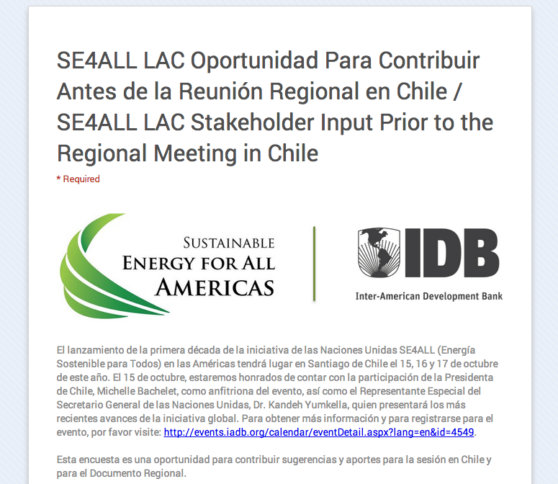

Después de la reunión inicial en Cancún, un grupo de trabajo interino compilo las acciones sugeridas en un primer borrador del documento regional para guiar la creación y acción del Hub SE4ALL Américas. Este primer borrador se compartió con los participantes de la reunión en Cancún y se les dio la oportunidad de presentar comentarios sobre él borrador de una manera estructurada. También se les dio la oportunidad de hacer observaciones sobre la próxima reunión en Santiago de Chile. Se recibió 15 respuestas con 84 comentarios.

### 5.4.2 Llamadas personalizadas con Representantes de Gobiernos

En preparación para la reunión de Lanzamiento en Santiago, el BID facilitó llamadas telefónicas individuales con los gobiernos de la región (representados por sus Ministerios de Energía y organizaciones afines) para ponerlos al tanto de la iniciativa a nivel global, los progresos realizados con el Hub SE4ALL Américas y para ayudarles en su preparación para la reunión de Santiago de Chile.

Durante las llamadas se registraron más de 50 comentarios específicos provenientes de 11 distintos países.

### 5.4.3 Comentarios entregados por correo

Además de los comentarios recibidos a través de los canales formales de la encuesta y las llamadas personales con los gobiernos, decenas de comentarios se presentaron al grupo de trabajo por correo electrónico y se tenían en cuenta en la preparación para el evento en Santiago y en la creación de este documento.

### 5.4.4 Resumen de los comentarios recibidos y analizados antes del Lanzamiento en Santiago

El grupo de trabajo examinó los comentarios recibidos a través de los diferentes canales con el fin de facilitar el análisis y la incorporación de los comentarios en categorías por temas en común. Ver a continuación una visión general de estas categorías:

|  |  |
| --- | --- |
| **Grupo de comentarios** | **Análisis** |
| Comentarios con respecto a la necesidad de formalizar el proceso y la puesta en funcionamiento del Hub, y los documentos de acompañamiento que definen el Hub y sus acciones. | 🡪 El proceso y el documento han sido informales hasta la fecha y hay un deseo común para formalizarlos.  🡪 El Plan de Acción y las Acciones Propuestas abordan este tema |
| Comentarios sobre la necesidad que el Hub tenga un órgano de Gobierno con amplia representación, multisectorial, así como un órgano operativo para gestionar la coordinación y otras funciones. La estructura y la composición del cuerpo operativo necesitan ser muy bien definidas. | 🡪 Antes de realizar un plan de acción detallado, es necesario definir claramente la estructura del Hub  🡪 Una estructura posible para el Hub se ve abajo. |
| Comentarios sobre la necesidad de entender que la Iniciativa Global SE4ALL y la iniciativa del Hub SE4ALL Américas son puramente **voluntarias**, y cada país puede participar en la medida de su capacidad y disposición. | 🡪 La naturaleza voluntaria de SE4ALL no se contradice en ningún lugar en este documento o en las consultas públicas |
| Comentarios sobre la necesidad de tener metas específicas, medibles y vigilar y evaluar la ejecución de acciones y planes a nivel nacional y regional. | 🡪 Metas medibles y específicas ayudan a impulsar la acción  🡪 Este tema se menciona en el Plan de Acción y las acciones propuestas abajo |
| Comentarios sobre la necesidad de modelos, asistencia técnica y apoyo para la creación de capacidades en la elaboración de las evaluaciones nacionales (RAGAs), de los planes nacionales de acción y para coordinar la participación de múltiples partes interesadas a nivel nacional. | 🡪 Los modelos proporcionarán un cierto nivel de estandarización entre los esfuerzos de los países que ayudarán en los análisis comparativos  🡪 Esta cuestión se aborda en el Plan de Acción y las acciones propuestas abajo |
| Comentarios con respecto a la necesidad de aprovechar y coordinar con las existentes estructuras, iniciativas y hacer todo lo posible para reducir la duplicación de esfuerzos | 🡪 Existen muchas iniciativas regionales en curso y una capacidad muy limitada para un nuevo trabajo, por lo que la eficiencia operativa es sumamente importante  🡪 Esta cuestión se aborda en el Plan de Acción y las acciones propuestas abajo |
| Comentarios con respecto a la necesidad de reconocer el contexto y las necesidades muy diferentes de las subregiones de ALC (América Central, América del Sur y el Caribe), sin perjudicar la construcción de una estrategia regional unificadora. | 🡪 La aplicación efectiva de SE4ALL requerirá de un equilibrio entre la integración y el reconocimiento de las diferencias |
| Comentarios con respecto a la necesidad de garantizar que los temas transversales que son la inclusión social y la igualdad de género sean operacionalmente insertados a todos los niveles de la iniciativa SE4ALL. | 🡪 La ONU está poniendo un fuerte énfasis en el nexo de energía y género y el nexo de energía y salud pública  🡪 Esta cuestión se aborda en el Plan de Acción y las acciones propuestas abajo |
| Comentarios acerca de la necesidad que Santiago sea más que un evento informativo; hay una necesidad y una oportunidad única para lograr resultados concretos en Santiago, para sentar un camino claro para la acción futura. | 🡪 Hay un fuerte consenso sobre la necesidad de actuar para hacer avanzar los objetivos SE4ALL en la región ALC y que la reunión en Santiago ofrece un vehículo único para la acción  🡪 Este acuerdo "en principio" proporcionaría el mandato para finalizar el Plan de Acción y las acciones propuestas preparando el escenario para desarrollar el primer Plan de Acción detallado para el Hub SE4ALL Américas. |

## 5.5 Lanzamiento de la Década de la Energía Sostenible Para Todos (SE4ALL) en las Américas en Santiago, Chile: octubre 2014

Dando seguimiento a la reunión de preparación en 2013 el BID aceptó organizar el Lanzamiento de la Década de la Energía Sostenible Para Todos (SE4ALL) en las Américas por parte de la ONU en Santiago de Chile del 15 al 17 de octubre del año 2014. Se contó con la presencia de la Presidenta de la República, Michelle Bachelet, como anfitriona del evento y del Representante Especial del Secretario-General de las Naciones Unidas (ONU), Dr. Kandeh Yumkella, quien presentó los avances más recientes de esta iniciativa de las Naciones Unidas a nivel global.

“La democratización de la energía debe ser el signo de nuestro tiempo.”

*- Presidenta de Chile, Michelle Bachelet*

El lanzamiento también contó con la presencia de representantes del Banco Interamericano de Desarrollo, de la Organización de las Naciones Unidas, y de los gobiernos; así como de diversos representantes de agencias multilaterales, de la sociedad civil y del sector privado. Los participantes del evento fueron invitados a dividirse en 14 mesas temáticas (compuestas por los 3 pilares de acceso, eficiencia y renovables) para proponer formar de avanzar SE4ALL en las Américas.

### 5.5.1 Resultados de mesas temáticas

A cada mesa temática de cada salón se le invitó a priorizar la acción que consideraba más importante para impulsar la Iniciativa SE4ALL en la región durante la próxima década. En cada sala de conferencia se montó una mesa específicamente sobre la “Carta de Intenciones y mapa estratégico del Hub”.

Utilizando un proceso de voto, el conjunto de mesas permitió destacar las siguientes acciones para cada pilar:

|  | **Acceso Universal (AU)** | **Eficiencia Energética (EE)** | **Energías Renovable (ER)** |
| --- | --- | --- | --- |
| **Carta de Intenciones y Mapa Estratégico del Hub** | Es necesaria la creación de un Secretariado técnico para el Hub. | Localizar la sede en ALC con representación de OLADE definida en reunión de ministros y conformar un comité de trabajo intersectorial (pública-privada). | Se necesita un Hub para la región ALC. Todos los sectores (gobierno, sociedad civil, empresa privada) deberán estar representados en la junta directiva del Hub. |
| **AU: Mapeo de actores y de iniciativas en ALC**  **EE: Promoción de tecnologías eficientes**  **ER: Innovaciones y tecnologías emergentes en EERR** | El mapeo de actores y de iniciativas en ALC es de alta prioridad. | 1. Orientado a la educación y concientización de los demandantes de equipos eficientes. Así como suficiente información sobre demanda de equipos.  2. Incremento de bienes y servicios con normas y etiquetados que se reconozcan a nivel internacional. | Implementar un centro de energías renovables para analizar: tecnologías, sistemas geográficos de información, datos sociales y ambientales, red/isla. Hacer un centro de fuentes de datos para la toma de decisiones. |
| **AU, EE: Marco regulatorio (ejemplos, buenas prácticas)**  **ER: Gestión de la red de transmisión para aumentar la integración de renovables** | Definir / proponer los lineamientos generales que deberían contener los marcos regulatorios, que apunten a definir responsabilidades, promover la entrega de servicio y regular tarifas que garanticen sostenibilidad financiera. | Desarrollar una armonización de normas y laboratorios de carácter regional para la validación de eficiencia y de equipos. | Establecer qué tipo de tecnología se va implementar. Identificar áreas para polos de generación. |
| **Creación de capacidades y dimensión social: género y punto de vista de los usuarios** | Desarrollo de capacidades técnicas para entender el vínculo entre género, energía y desarrollo de los diferentes sectores. | Los 2 temas más importantes para SE4ALL en la promoción de eficiencia son: el uso final de la energía y el transporte. | Desarrollar un programa regional de ER para la creación y fortalecimiento de capacidades en las organizaciones de la sociedad civil, organizaciones locales, entidades públicas y privadas. |
| **Financiamiento, modelos de gestión y provisión** | Es necesario definir mejor y compartir modelos de provisión de servicios para zonas aisladas (tecnológicas, gestión y financiamiento) | Los dos temas más importantes son:  1. Creación de un fondo rotativo.  2. Desarrollo de instrumentos. |  |

### 5.5.2 Votación final

El último día del Evento Regional SE4ALL 2014 en Santiago de Chile, durante la sesión de plenaria de clausura, todos los participantes tuvieron la oportunidad de votar sobre las cuatro preguntas que ayudarán a guiar los próximos pasos hacia la creación del Hub SE4ALL Américas. Los resultados de la votación fueron los siguientes:

|  |  |  |
| --- | --- | --- |
| **Pregunta** | **Si** | **No** |
| Para la operatividad de SE4ALL en la región ¿es deseable tomar los próximos pasos para la creación de un Hub de Latinoamérica y el Caribe? | **94%** | 6% |
| ¿Están de acuerdo que el BID conforme un comité interino de trabajo con actores relevantes para la operatividad de SE4ALL en la región? | **83%** | 17% |
| ¿Está de acuerdo que se impulse un mapeo de los actores y de las iniciativas en la región vinculadas con las metas SE4ALL? | **91%** | 9% |
| ¿Estaría dispuesto a participar en las acciones de la iniciativa SE4ALL y/o del Hub SE4ALL en la región? | **94%** | 6% |

### 5.5.3 Plan de Acción

Se creará un plan de acción propuesta del grupo de trabajo a partir de la valiosa aportación de los participantes de ambos eventos en 2013 y2014.

“Las fases que describen son perfectas, es bueno tener un camino claro y ver la estructura.”

*– Carlos Davila, Ecuador*

En 2015, una vez establecidos estos documentos, se podrá finalizar el Plan de Acción del Hub de largo plazo de 2015 – 2030 para lograr los objetivos de la Iniciativa SE4ALL en las Américas.

C. Definiendo un Plan de Acción para el Hub SE4ALL Américas

# Hub SE4ALL Américas

## Para formalizar el trabajo del Hub SE4ALL Américas, un se debe crear un plan de acción que identifica claramente un marco de trabajo para el Hub – su misión, sus objetivos, su estructura organizativa y las acciones que tomará o logrará. A base de las consultas descritas anteriormente, la siguiente información es un intento de sugerir lo que este debe ser similar para el Hub SE4ALL Américas.

## 6.1 Misión

La misión del Hub SE4ALL Américas es coordinar y facilitar la implementación de la iniciativa SE4ALL en las Américas. El Hub promoverá la apropiación regional, la inclusión y un enfoque integral para la implementación de la iniciativa.

## 6.2 Objetivo principal

El objetivo principal del plan de acciones elaborar el marco de referencia para los socios que trabajan para el Hub SE4ALL Américas y definir su significado, propósito y su forma de operar.

“Es necesario describir el “como” el Hub va a gestionar la coordinación regional.”

*- Jorge Leiton, Bolivia*

Esto debe permitir el desarrollo de un conjunto de herramientas para avanzar en los objetivos de la iniciativa en ALC, también que permita contar con una base común para el intercambio de experiencias entre los distintos países y generar un mecanismo de intercambio con los gobiernos, sector privado, actores sociales y sociedad civil.

El enfoque debe permitir, además de avanzar en los objetivos energéticos establecidos por SE4ALL, colaborar en el avance de otros objetivos de desarrollo como la reducción de la pobreza, la inclusión social, la salud, el desarrollo de capacidades locales, el desarrollo económico y el acceso equitativo para mujeres y hombres.

“Energía renovable es el camino para seguir, es tiempo de definir el mecanismo regional, el Hub, para introducir acciones tangibles para apoyar los avances en la región.”

*- Viceministra Sra. Lorena Lanza, Nicaragua*

## 6.3 Objetivos específicos

Los objetivos específicos del Hub SE4ALL Américas se identifican como:

* Operativizar la estructura del Hub SE4ALL Américas e identificar acciones prioritarias
* Establecer un Plan de Acción para las Américas para el plazo corto, mediano y largo y el compromiso de los actores que puede ocurrir en las reuniones propuestas de SE4ALL Global en 2015.
* Acordar entre los participantes sobre una estructura para coordinar acciones.
* Identificar los actores claves para cada acción.
* Dar una plataforma a los actores clave, y otros que pueden ofrecer nuevo apoyo, en las acciones que les permiten coordinar el trabajo necesario para cada acción en cada país, con el objetivo de impulsar el uso más eficiente de recursos y alcanzar las metas lo más rápido que sea posible.

## 6.4 Aspectos organizativos

En correspondencia con la integralidad que mandata SE4ALL, el grupo de trabajo SE4ALL Américas, delegado para implementar este plan debe ser multidisciplinario que muestra experiencia representando la diversidad de que se exigen en las propuestas acciones abajo.

# Acciones propuestas para el plan

|  |  |  |
| --- | --- | --- |
| **Carta de Intenciones del Hub SE4ALL Américas** | | |
| **1. Facilitar y coordinar el desarrollo y la ejecución de la iniciativa** | 1.1. Ser el punto de contacto en los países de la región ALC, para las empresas de energía renovable, y otras partes interesadas y mantener la coordinación con el GTF en asuntos relacionados con SE4ALL en las Américas | a) Establecer y mantener enlaces con los Puntos Focales SE4ALL en cada País, las estructuras nacionales incluyendo Principales Socios de Desarrollo, y otros centros de coordinación institucional de las partes interesadas  b) Actualizar el mapeo de actores, iniciativas y eventos relevantes en la región  c) Recopilar toda la documentación relevante de SE4ALL (repositorio)   d) Definir la estrategia para la colaboración sur-sur e intraregional |
| 1.2. Promover y supervisar el desarrollo del proceso de Análisis de Brechas (RAGA) y de Planes Nacionales de Acción, y facilitar el desarrollo de las perspectivas regionales y continentales que se derivan de la agregación de los planes y proyectos nacionales | a) Desarrollar modelos, plantillas y consejos para los Análisis de Brechas (RAGAs) y Planes Nacionales de Acción, aprovechando modelos existentes   b) Difundir los modelos y plantillas de Planes de Acción y proporcionar formación sobre su uso   c) Construir un entendimiento a nivel de la región sobre la base de productos nacionales; y difundir las mejores prácticas aprendidas   d) Promover la plena participación del Sector Privado y las Organizaciones de la Sociedad Civil en la preparación y aprobación de la documentación   e) Proporcionar comentarios sobre la documentación SE4ALL |
| 1.3. Apoyar el desarrollo de marcos normativos y regulatorios coherentes y transparentes a nivel nacional en apoyo de los objetivos SE4ALL | a) Difundir las mejores prácticas de los marcos jurídicos y normativos para apoyar los objetivos SE4ALL |
| 1.4. Priorizar soluciones de energía descentralizada en la iniciativa SE4ALL incluyendo los marcos de políticas y programas nacionales y regionales y Planes Nacionales de Acción | a) Apoyar el desarrollo de los marcos descentralizados  b) Difundir las mejores prácticas descentralizadas |
| 1.5. Asegurar que los temas transversales de inclusión social y la igualdad de género son operacionalmente insertados en todos los niveles de la iniciativa SE4ALL | a) Promover el uso de enfoques participativos para recibir los insumos de la comunidad en el desarrollo de soluciones de energía; empezar desde la perspectiva de la necesidad de energía de los usuarios finales (en lugar de desde una perspectiva de generación)   b) Desarrollar herramientas, mejores prácticas y marcos participativos para apoyar temas transversales críticos  c) Difundir herramientas, mejores prácticas y marcos participativos para apoyar temas transversales críticos, y proporcionar formación sobre su uso |
| 1.6. Apoyar la integración de las energías renovables y la eficiencia energética en los programas escolares | a) Asesorar sobre el contenido relevante en temas de energías renovables y eficiencia energética que podrían ser incorporados en las escuelas a todos los niveles |
| 1.7. Facilitar la resolución de conflictos entre las partes interesadas / participantes | a) Identificar las áreas naturales de conflicto entre las partes interesadas en la búsqueda de objetivos SE4ALL   b) Apoyar la resolución de conflictos existentes y potencial futuros entre las partes interesadas en la búsqueda de objetivos SE4ALL |
| 1.8. Facilitar y difundir resultados obtenidos en laboratorios de tecnologías de energía renovable y eficiencia energética | a) Revisar los datos de análisis de laboratorios nacionales sobre tecnologías de energía renovable y de eficiencia energética, y facilitar el intercambio de esta información entre los laboratorios nacionales y otras partes interesadas en la región |
| 1.9. Concientizar los países sobre las oportunidades que ofrecen las Oportunidades de Alto Impacto (OAI), y cuando es pertinente apoyar su incorporación en los Planes Nacionales de Acción | a) Difundir información relevante de las OAIs a los países   b) Apoyar a los países en la evaluación e integración de las OAIs en los Planes Nacionales de Acción |
| **2. Facilitar y coordinar la movilización del financiamiento** | 2.1. Informar a los interesados de las oportunidades de financiación / instrumentos disponibles para pre-inversión, inversión y asistencia técnica (AT) | a) Difundir la información sobre la financiación de las facilidades/instrumentos disponibles para pre-inversión (viabilidad), la inversión y la asistencia técnica   b) Prestar apoyo a las partes interesadas en la evaluación de la pertinencia de los instrumentos de financiación de las facilidades disponibles para pre-inversión, inversión y asistencia técnica (AT)  c) Apoyar la participación del sector privado en la preparación de los Planes Nacionales y en la movilización de inversiones |
| 2.2. Facilitar la movilización de financiamiento adicional de una variedad de fuentes para el sector público y privado de pre-inversión, inversión y la asistencia técnica | a) Facilitar la movilización de financiamiento adicional para la ejecución de la Iniciativa SE4ALL   b) Facilitar la identificación de apoyo financiero para la preparación de Planes de Acción, Prospectos de Inversión, Estudios de Viabilidad |
| 2.3. Movilizar los recursos del BID en apoyo a SE4ALL | a) Movilizar recursos del BID en apoyo a SE4ALL |
| **3. Promoción y comunicación** | 3.1. Promoción e involucramiento de actores | a) Apoyar los esfuerzos de la Junta Directiva Global de SE4ALL, del Comité Ejecutivo y del Equipo (GFT) para promover / resaltar los beneficios de la Iniciativa para los grupos de interés nacionales y globales.  b) Apoyar los Puntos Focales SE4ALL y los otros socios para asegurar el compromiso de las partes interesadas y la participación en la preparación de los Informes de Análisis de Brechas (RAGAs), así como los Planes Nacionales de Acción, y su implementación |
| 3.2. Promoción | a) Proponer una estrategia anual de divulgación para continuar de desarrollando la Iniciativa SE4ALL, llegar a acuerdos con los países sobre productos específicos (como Puntos Focales de los Países, Planes de Acción Nacionales), e interactuar con los actores (gobiernos, sector privado, la sociedad civil y otras instituciones)  b) Participar en las misiones de divulgación para informar a los países, entidades regionales y las partes interesadas sobre los beneficios de la Iniciativa SE4ALL, su estado y progreso, y sobre los retos para resolver  c) Evaluar y proponer acciones de seguimiento basado en la información proporcionada por las partes interesadas |
| 3.3. Información / comunicación | a) Identificar las brechas en la información y el conocimiento a nivel regional   b) Recopilar de manera sistemática, organizar y difundir la información relevante de SE4ALL   c) Recopilar de manera sistemática, organizar y difundir información sobre el costo y la efectividad de las diferentes tecnologías de energía   c) Desarrollar y mantener el sitio web de SE4ALL Américas  d) Mantener la base de información SE4ALL al día así que la vinculación con las redes existentes   e) Comunicar sobre el valor agregado de la Iniciativa SE4ALL   f) Informar periódicamente y comunicarse con las partes interesadas en SE4ALL sobre el estado de preparación de los Análisis de las Brechas (RAGA) y Planes Nacionales de Acción, Oportunidades de Alto Impacto (OAIs), proyectos regionales, estrategias y proyectos descentralizados, y la movilización de la financiación para SE4ALL Américas |
| **4. Monitoreo, evaluación y seguimiento** | 4.1. Determinar las necesidades de datos de línea de base, y trabajar en coordinación con el GTF para identificar los indicadores de seguimiento y evaluación adecuados, y monitorear los resultados esperados y los obtenidos | a) Participar en la definición de los indicadores de monitoreo / evaluación y de los requisitos de presentación de informes para SE4ALL en ALC; promover la incorporación de indicadores de impacto social  b) Velar por el desarrollo del mecanismo y herramientas de M & E para la región ALC |
| 4.2. Supervisar la aplicación de los planes nacionales de acción, en estrecha colaboración con los puntos focales nacionales y programas de desarrollo local y basándose en las herramientas de seguimiento y evaluación disponibles en la región ALC | a) Asegurar que haya indicadores medibles y un mecanismo para vigilar la aplicación de los Planes Nacionales de Acción |
| 4.3.Presentación de informes | a) Elaborar y compartir informes periódicos sobre los avances de la iniciativa a las partes interesadas de la región   b) Producir y compartir informes periódicos sobre los avances de la iniciativa al Equipo Global de Facilitación (GFT) |

# Comité Interino de Trabajo SE4ALL Américas

Al final del evento de Lanzamiento de la Década de la Energía para Todos en las Américas, los participantes aprobaron a través de votación en plenaria (83% a favor) la creación un comité de trabajo interino parar impulsar los próximos pasos acordados para avanzar con la iniciativa antes del lanzamiento oficial del Hub SE4ALL Américas.

El BID está encargado de crear el comité y fue sugerido que el comité estuviera compuesto de actores de los tres sectores: gobiernos, sector privado y sociedad civil. Este comité estará encargado de cumplir las actividades de corto plazo que fueron priorizadas durante la reunión de Santiago de Chile, de finalizar los documentos fundamentales del Hub SE4ALL Américas y de asegurar la formalización de estos documentos. La intención es de formar el comité antes del final de marzo del 2015.

# Mapeo de actores e iniciativas

Al fin del evento de Lanzamiento de la Década de la Energía para Todos en las Américas en Santiago de Chile, los participantes aprobaron a través de votación (91% a favor) que se impulse un mapeo de los actores y de las iniciativas en la región vinculadas con las metas SE4ALL. Además fue sugerido añadir eventos claves a la lista de asuntos a mapear.

Muchos participantes en la iniciativa SE4ALL han comentado que:

* No entienden todos los componentes de la iniciativa SE4ALL
* No entienden ¿quiénes son todos los actores claves ligados a la iniciativa SE4ALL?
* No entienden la relación entre SE4ALL y otras iniciativas del ONU, Banco Mundial, BID, OLADE, y otros actores claves
* Quieren evitar duplicación de esfuerzos entre iniciativas y actores
* No tienen una buena perspectiva sobre ¿cuáles eventos están vinculados a este tema?, ¿cómo están interconectados?; y en ¿cuáles deben participar?
* No tienen la capacidad de mapear los actores, las iniciativas y los eventos vinculado y/o relacionado a SE4ALL por sí mismos

Por todas estas razones, el Hub puede ofrecer un valor significativo a la región mediante la creación (y mantenimiento) de un mapa de los actores, iniciativas y eventos vinculados con las metas SE4ALL en la región. La intención es crear el mapeo inicial antes del final de marzo del 2015.

# Formalización de los documentos fundamentales del Hub SE4ALL Américas

Con el fin de optimizar la eficacia de las acciones y planes del Hub SE4ALL Américas, se debe hacer un gran esfuerzo para que todos los actores claves a nivel regional, Gobiernos, Sector Privado y la Sociedad Civil puedan revisar y comentar sobre las acciones y planes.

“El Plan Regional debe de ser revisado por los canales establecidos dentro del SICA, OLADE y MESOAMERICA.”

*– Julio Pérez, Nicaragua*

La intención es de crear un espacio para revisión y comentarios sobre el contenido de estos dos documentos, abierto hasta el 20 del2015.

# Lanzamiento del Hub SE4ALL Américas

Después del periodo de revisión y comentarios (hasta el 20 de enero, 2015), la intención es de anunciar el Hub SE4ALL Américas plan de acción de una manera oficial durante o alrededor del Segundo Foro de SE4ALL Global en Nueva York en mayo, 2015.

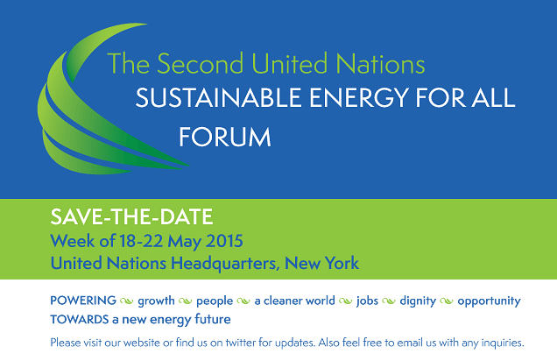

1. El Grupo de Alto Nivel de la Secretaria General sobre la Energía Sostenible para Todos. Una Agenda Global de Acción: Caminos para Acción Concreta para Energía Sostenible para Todos. (abril 2012).
2. Portal de SE4ALL. www.se4all.org
3. *Ibíd.*
4. Portal de SE4ALL. www.se4all.org
5. Banco Interamericano de Desarrollo (BID). [http://www.iadb.org/es/temas/energia/ALC-se4all,6854.html](http://www.iadb.org/es/temas/energia/lac-se4all,6854.html)
6. Banco Interamericano de Desarrollo (BID). “Rethinking Our Energy Future: A White Paper on Renewable Energy for the 3GFALC Regional Forum” (2013).